2 Основные понятия тестирования информационных систем.
- Тестирование происходит согласно :
1 накопленному опыту – НАЛИЧИЕ СТЕНОДОВ И МЕТОДИК ;
2 требованиям заказчика;
3) Должно учитывать ГОСТР 56922— 2016/ ISO/IEC/IEEE 29119-3:2013 по оформлению.
4) руководствоваться ГОСТР 57700.18- 2019 для Тест программ.
5) формирования тест воздействий и контроля ГОСТ Р 57421— 2017

6) ГОСТ Р 59211-2020 Система тестовых программ для аналоговых электронных модулей.
7) Понятия и определения ГОСТР 5 6 9 2 0 - 2 0 1 6/ ISO/IEC/IEEE 2 9 1 1 9 -1:2013

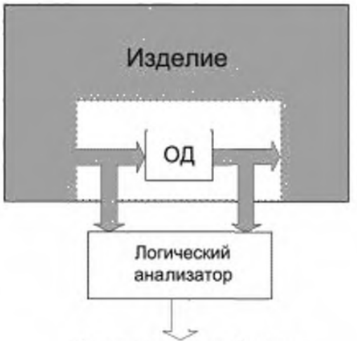
Одна из схем тестирования с логическим анализатором.
Производители оборудования и программ для АСУ ТП создали симуляторы для обеспечения тестирования ПО и влияния оборудования на процесс;
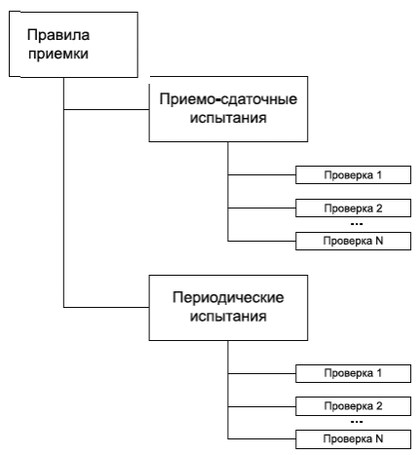
. схема проверки аналоговых каналов и устройств.
ТИРОВАНИЕ ПО РЕЖИМАМ
- РУЧНОЕ - ВЫЯВЛЕНИЕ ОДНОЙ ОСОВЕННОСТИ;
- ПОЛУАВТОМАТИЧЕСТОЕ – ВЫЯВЛЕНИЯ ГРУП ОСОБЕННОСТЕЙ;
- АВТОМАТИЧЕСКОЕ – ПОЛНЫЙ ЦИКЛ ;

Функциональное тестирование
Существуют 2 основных принципа тестирования программ:
1) функциональное тестирование (тестирование черного ящика);
2) структурное тестирование (тестирование белого ящика).
При тестировании черного ящика известны функции программы и
исследуется работа каждой функции на всей области определения.

Полнота покрытия важна.
Покрытие – это часть структуры программы, которая была охвачена
тестированием, выраженная в процентах.
- покрытие операторов — каждая ли строка исходного кода была выполнена
и протестирована;
- покрытие условий — каждая ли точка решения (вычисления истинно ли
или ложно выражение) была выполнена и протестирована;
- покрытие путей — все ли возможные пути через заданную часть кода были
выполнены и протестированы;
- покрытие функций — каждая ли функция программы была выполнена
- покрытие вход/выход — все ли вызовы функций и возвраты из них были выполнены.
- покрытие значений параметров — все ли типовые и граничные значения параметров были проверены.
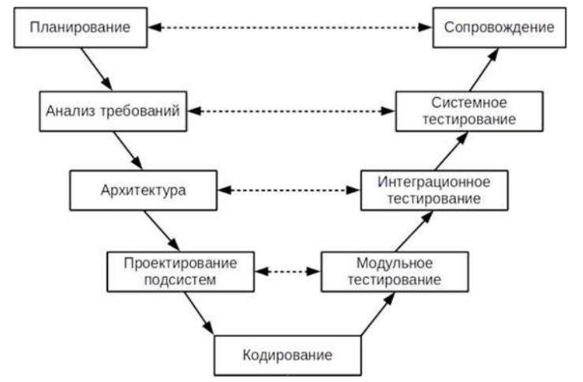
Рис . V Разработка ПО

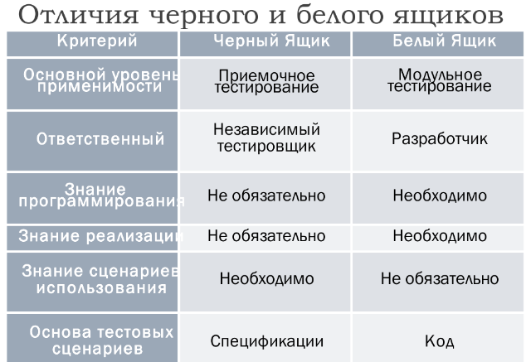
Примечание: При тестировании необходимо соблюдать чистоту тестов - соблюдать условия указанные в ТУ.
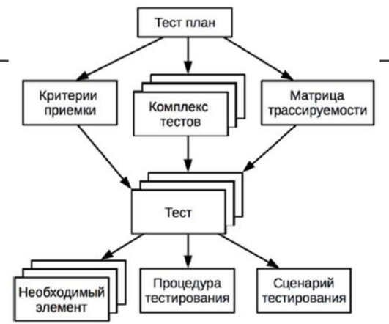
Рис. Организация методологии тестов.

